แบบฟอร์มข้อเสนอโครงการ
รหัสโครงการ NSC...........
ข้อเสนอโครงการ
การแข่งขันพัฒนาโปรแกรมคอมพิวเตอร์แห่งประเทศไทย

ชื่อโครงการ (ภาษาไทย).............................................................................................................
(ภาษาอังกฤษ).........................................................................................................

ประเภทโปรแกรมที่เสนอ โปรแกรม..................................................……………................................

ทีมพัฒนา
หัวหน้าโครงการ
1. ชื่อ-นามสกุล(นาย/นาง/น.ส./ด.ช./ด.ญ.)...........................................……..............................
วัน/เดือน/ปีเกิด..............ระดับการศึกษา................สถานศึกษา...........………...............................
ที่อยู่ตามทะเบียนบ้าน........................................................................……............................…
สถานที่ติดต่อ.....................................................................................…...............................
โทรศัพท์.....................มือถือ...................โทรสาร............…..........E-mail................................
ลงชื่อ......................................………...................................

ผู้ร่วมโครงการ
2. ชื่อ-นามสกุล(นาย/นาง/น.ส./ด.ช./ด.ญ.)...........................................……..............................
วัน/เดือน/ปีเกิด..............ระดับการศึกษา................สถานศึกษา...........………...............................
ที่อยู่ตามทะเบียนบ้าน........................................................................……............................…
สถานที่ติดต่อ.....................................................................................…...............................
โทรศัพท์.....................มือถือ...................โทรสาร............…..........E-mail................................
ลงชื่อ......................................………...................................

ผู้ร่วมโครงการ
3. ชื่อ-นามสกุล(นาย/นาง/น.ส./ด.ช./ด.ญ.)...........................................……..............................
วัน/เดือน/ปีเกิด..............ระดับการศึกษา................สถานศึกษา...........………...............................
ที่อยู่ตามทะเบียนบ้าน........................................................................……............................…
สถานที่ติดต่อ.....................................................................................…...............................
โทรศัพท์.....................มือถือ...................โทรสาร............…..........E-mail................................
ลงชื่อ......................................………...................................

อาจารย์ที่ปรึกษาโครงการ
ชื่อ-นามสกุล(นาย/นาง/น.ส.)..................................................…….......................................….
สังกัด/สถาบัน.....................................................................…..............................................
สถานที่ติดต่อ.............................................................….......................................….............
โทรศัพท์.....................มือถือ...................โทรสาร............…..........E-mail................................
คำรับรอง “โครงการนี้เป็นความคิดริเริ่มของนักพัฒนาโครงการและไม่ได้ลอกเลียนแบบมาจากผู้อื่นผู้ใด ข้าพเจ้าขอรับรองว่าจะให้คำแนะนำและสนับสนุนให้นักพัฒนาในความดูแลของข้าพเจ้าดำเนินการศึกษา/วิจัย/พัฒนาตามหัวข้อที่เสนอและจะทำหน้าที่ประเมินผลงานดังกล่าวให้กับโครงการฯ ด้วย”
ลงชื่อ......................................………...................................

หัวหน้าสถาบัน (อธิการบดี/คณบดี/หัวหน้าภาควิชา/ผู้อำนวยการ/อาจารย์ใหญ่/หัวหน้าหมวด)
ชื่อ-นามสกุล(นาย/นาง/น.ส.)............................….ตำแหน่ง..........................…...............…........
สถาบัน.....................................................................….....................…………........................
สถานที่ติดต่อ.............................................................….......................................….............
โทรศัพท์.....................มือถือ...................โทรสาร............…..........E-mail................................
คำรับรอง “ข้าพเจ้าขอรับรองว่าผู้พัฒนามีสิทธิ์ขอรับทุนสนับสนุนตามเงื่อนไขที่โครงการฯกำหนดและอนุญาตให้ดำเนินการศึกษา/วิจัย/พัฒนาตามหัวข้อที่ได้เสนอมานี้ในสถาบันได้ภายใต้การบังคับบัญชาของข้าพเจ้า”
ลงชื่อ......................................………...................................

สาระสำคัญของโครงการ
โครงการ “การก่อกำเนิดด่านสำหรับเกมคาราโอเกะแบบอัตโนมัติจากไฟล์เสียง” มีเป้าหมายหลักในการวิจัยและพัฒนาวิธีการสำหรับการก่อกำเนิดด่าน (Stage) สำหรับเกมคาราโอเกะจากไฟล์เสียงทั่วไปในรูปแบบ MP3 แบบอัตโนมัติ ทำให้สามารถลดข้อจำกัดด้านจำนวนเพลงที่สามารถเลือกร้องได้ของเกมคาราโอเกะที่มีในท้องตลาด โดยการก่อเนิดด่านจากไฟล์เพลงที่มีอยู่ทั่วไปแล้วนำมาร้องในเกมได้

หลักการและเหตุผล
ด้วยความสามารถและประสิทธิภาพของคอมพิวเตอร์ในปัจจุบัน ทำให้เรามีแอพพลิชันที่ใช้สำหรับการทำงานและให้ความบันเทิงประเภทต่างๆกันออกไปให้เลือกมากมายหลากหลาย หนึ่งในนั้นก็คือแอพพลิชันประเภทให้คะแนนเสียงร้องเพลง ซึ่งจะขออ้างถึงในชื่อ “เกมคาราโอเกะ” ซึ่งผู้ใช้แอพพลิเคชันจะต้องทำการเลือกเพลงที่ต้องการร้องและร้องเพลงให้ถูกต้องตามจังหวะและทำนองเพื่อให้ได้คะแนนสูงสุด ตัวอย่างของการใช้งานจริงของแอพพลิเคชันประเภทนี้เราอาจพบได้ตามร้านคาราโอเกะในห้างสรรพสินค้าที่มีการให้คะแนนหลังร้องเพลงจบ หรือเกมที่มีขายในเชิงพาณิชย์สำหรับเครื่องเล่นเกมหลายๆเครื่อง เช่น เกมร็อคแบนด์ (Harmonix Music Systems, 2007) เกมคาราโอเกะรีโวลูชัน (Harmonix Music Systems, 2004) เกมซิงสตาร์ (Sony Computer Entertainment, 2003)
อย่างไรก็ตามแอพพลิเคชันที่มีอยู่ในท้องตลาดยังมีจุดที่สามารถปรับปรุงได้ โดยเฉพาะเกมที่มีขายในเชิงพาณิชย์สำหรับเครื่องเล่มเกมซึ่งมีเพลงให้เลือกร้องเป็นจำนวนจำกัดตามที่ผู้ผลิตเกมให้มาเท่านั้น ซึ่งโดยมากมักจะเป็นเพลงภาษาต่างประเทศ โครงงาน “การก่อกำเนิดด่านสำหรับเกมคาราโอเกะแบบอัตโนมัติจากไฟล์เสียง” จึงเกิดขึ้นโดยมีเป้าหมายในการศึกษา วิจัย และพัฒนาวิธีการก่อกำเนิดด่านสำหรับเกมขึ้นจากเพลงที่ผู้ใช้เลือก ซึ่งจะทำให้ผู้ใช้สามารถเลือกเพลงที่ต้องการร้องได้อย่างอิสระ ทำให้แอพพลิเคชันประเภทนี้เข้าถึงผู้ใช้ได้มากขึ้นโดยไม่มีข้อจำกัดเรื่องจำนวนเพลงที่เลือกร้องได้ และภาษาของเพลง รูปที่ 1 แสดงหน้าจอขณะเล่นเกมร็อคแบนด์ เส้นในแนวนอนแสดงระดับเสียงที่ผู้เล่นต้องร้อง และมีเนื้อเพลงแสดงควบคู่กันเป็นภาษาอังกฤษในส่วนล่าง
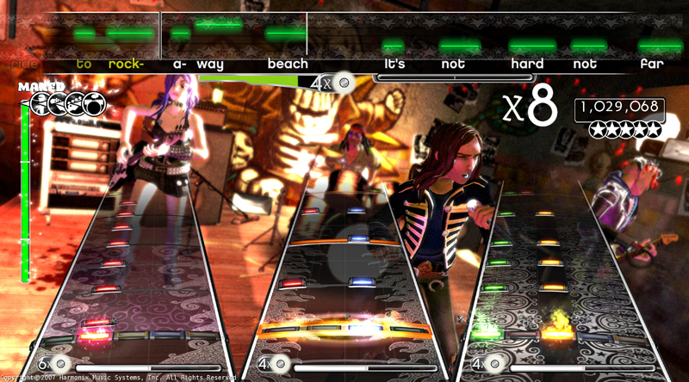
รูปที่ 1 หน้าจอส่วนที่เป็นการให้คะแนนเสียงร้องของเกมร็อคแบนด์ (Rock Band)

วัตถุประสงค์
- ศึกษารวมถึงพัฒนาวิธีการสำหรับการก่อกำเนิดด่านของเกมคาราโอเกะแบบอัตโนมัติจากไฟล์เสียง
- พัฒนาโปรแกรมสำหรับก่อกำเนิดด่านโดยการใช้วิธีการต่างๆ
- พัฒนาและ/หรือดัดแปลงโปรแกรมเกมคาราโอเกะที่ใช้ด่านที่ก่อเนิดมาด้วยวิธีการที่แตกต่างกัน พร้อมเปรียบเทียบผลลัพธ์ที่ได้จากแต่ละวิธี

ปัญหาหรือประโยชน์ที่เป็นเหตุผลให้ควรพัฒนาโปรแกรม
ในเบื้องต้น ผู้วิจัยได้ทดลองใช้โปรแกรมเกมคาราโอเกะที่มีชื่อว่า Ultrastar Deluxe (Alexander) ซึ่งเป็นโปรแกรมแบบเปิดรหัส สามารถดาวน์โหลดมาใช้ได้โดยไม่มีค่าใช้จ่าย และสามารถศึกษาซอร์สโค้ดเพื่อการศึกษาหรือการพัฒนาต่อได้ จากการทดลองใช้โปรแกรมพบว่าเกมประเภทคาราโอเกะสามารถให้ความบันเทิงแก่ผู้เล่นได้ดี แต่การเพิ่มเพลงใหม่เข้าไปในตัวเกมทำได้ยากเนื่องจากเหตุผลดังต่อไปนี้
- ไม่สามารถหาแหล่งดาวน์โหลดไฟล์เพลงตามรูปแบบที่โปรแกรม Ultra Star Deluxe ต้องการจากอินเทอร์เน็ตได้
- การสร้างเพลงใหม่จากไฟล์เพลง MP3 ที่มีทำได้ยาก และไม่ใช่กระบวนการอัตโนมัติ
โครงงานนี้สามารถแก้ปัญหาตามที่กล่าวมาของเกม Ultrastar Deluxe ได้ โดยมีประโยชน์ที่คาดว่าจะได้รับจากการดำเนินงานตามโครงงานนี้มีดังต่อไปนี้
- ผู้พัฒนาซอฟแวร์สามารถนำวิธีการสำหรับก่อกำเนิดด่านและโปรแกรมตัวอย่างไปทำการศึกษาและพัฒนาต่อได้
- นำไปดัดแปลงเป็นส่วนประกอบเสริมสำหรับเกมคาราโอเกะแบบเปิดรหัสที่มีอยู่แล้วในท้องตลาดได้
- ผู้ใช้ได้รับความบันเทิงจากการใช้งานโปรแกรมตัวอย่างที่พัฒนาขึ้น

เป้าหมายและขอบเขตของโครงการ
- ศึกษา วิจัย และพัฒนาวิธีการสำหรับการก่อกำเนิดด่านสำหรับเกมคาราโอเกะแบบอัติโนมัติจากไฟล์เสียง
- พัฒนาโปรแกรมตัวอย่างที่ใช้วิธีการก่อกำเนิดด่านวิธีต่างๆ โดยเป็นโปรแกรมที่ทำงานบนระบบปฎิบัติการ Microsoft Windows XP/Vista
- พัฒนา/ดัดแปลงโปรแกรมเกมคาราโอเกะสำหรับใช้ทดสอบด่านที่ก่อกำเนิดขึ้นบนระบบปฎบิติการ Microsoft Windows XP/Vista

รายละเอียดของการพัฒนา

ทฤษฎีที่เกี่ยวข้อง

ความถี่ ความยาวคลื่น และระดับเสียง
(Schmidt-Jones, Frequency, Wavelength, and Pitch, 2006) ได้บรรยายถึงความถี่ (Frequency) ความยาวคลื่น (Wavelength) และระดับเสียง (Pitch) ไว้ดังต่อไปนี้
เสียงที่คนเราได้ยินเป็น โทน (Tone) นั้น เกิดจากคลื่นที่มีขนาดและระยะห่างเท่าๆกันของโมเลกุลอากาศ สิ่งที่สังเกตได้ชัดที่สุดสำหรับเสียงที่มีโทนแตกต่างกัน คือ เสียงเหล่านี้จะฟังดูสูงไม่เท่ากัน ความแตกต่างของ ระดับเสียง (Pitch) เหล่านี้ เกิดจากระยะห่างระหว่างคลื่นที่แตกต่างกัน ยิ่งคลื่นใกล้กันมากเท่าใด โทนเสียงก็จะฟังดูสูงมากขึ้นเท่านั้น โดยที่ระยะห่างระหว่างคลื่นนี้คือระยะระหว่างจุดสูงสุดของคลื่นลูกหนึ่งไปถึงของคลื่นอีกลูกหนึ่ง ซึ่งเราจะเรียกกันว่า ความยาวคลื่น (Wavelength)
คลื่นเสียงที่เดินทางในอากาศนั้นเดินทางที่ความเร็วใกล้ๆกัน ดังนั้นเสียงที่มีความยาวคลื่นมากกว่าจะไม่เดินทางมาถึงหูของราบ่อยเท่ากับเสียงที่มีความยาวคลื่นต่ำกว่า เรานิยามคุณลักษณะของเสียงนี้ว่าความถี่ (Frequency) ซึ่งก็คือจำนวนยอดของคลื่นที่เดินทางผ่านใน 1 วินาที โดยนับในหน่วยเฮิร์ท (Hertz) รูปที่ 2 แสดงการเดินทางของคลื่นความถี่สูงและต่ำ เห็นได้ว่ายอดของคลื่นความถี่สูงเดินทางถึงหูผู้ฟังเป็นจำนวนมากกว่าในระยะเวลาที่เท่ากัน
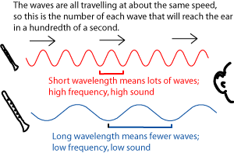
รูปที่ 2 เปรียบเทียบเสียงความถี่สูงและเสียงความถี่ต่ำ
คลื่นเสียงที่เดินทางในอากาศนั้นเดินทางที่ความเร็วใกล้ๆกัน ดังนั้นเสียงที่มีความยาวคลื่นมากกว่าจะไม่เดินทางมาถึงหูของเราบ่อยเท่ากับเสียงที่มีความยาวคลื่นต่ำกว่า เรานิยามคุณลักษณะของเสียงนี้ว่า ความถี่ (Frequency) ซึ่งก็คือจำนวนยอดของคลื่นที่เดินทางผ่านใน 1 วินาที โดยนับในหน่วยเฮิร์ท (Hertz - Hz) โดยทั่วไปแล้วหูของมนุษย์จะได้ยินเสียงที่มีความถี่ในช่วง 20 ถึง 17,000 Hz
คำที่นักดนตรีใช้เรียกความถี่ของเสียงคือ ระดับเสียง (Pitch) ดังนั้นความถี่สูงย่อมหมายถึงระดับเสียงสูง และความถี่ต่ำหมายถึงระดับเสียงต่ำ ซึ่งนักดนตรีนั้นไม่ได้ใช้การวัดระดับเสียงเป็นตัวเลข แต่จะใช้ตัวอักษรแทนระดับเสียงที่ใช้บ่อยๆ เช่น “middle C” หรือ “2 line G” หรือ “the F sharp” ซึ่งจริงๆแล้วตัวโน้ตเหล่านี้ก็สามารถระบุความถี่ที่ชัดเจนได้ แต่นักดนตรีนั้นชอบที่จะใช้ชื่อแทนตัวโน้ตเหล่านี้มากกว่า

ออกเตฟ และสเกล
(Schmidt-Jones, Octaves and the Major-Minor Tonal System, 2007) ได้บรรยายถึง ออฟเตฟ (Octave) ไว้ โดยยกตัวอย่างเมื่อผู้หญิงและผู้ชายร้องเพลงด้วยกัน ผู้ชายจะร้องเพลงด้วยเสียงที่ระดับเสียงต่ำกว่าของผู้หญิง ส่วนผู้หญิงก็ไม่สามารถร้องเพลงด้วยเสียงระดับเดียวกับผู้ชายได้ จึงต้องร้องเพลงด้วยระดับเสียงสูงกว่า แต่จะสูงเป็นจำนวน 2^{n} เท่าเท่านั้น เช่น ผู้หญิงอาจร้องเพลงด้วยระดับเสียงและความถี่สูงกว่าผู้ชายสองเท่า ซึ่งนั่นหมายถึงว่าสำหรับโน้ตใดๆที่เวลาหนึ่งๆ เสียงของผู้หญิงจะให้คลื่นออกมาสองลูกในขณะที่ของผู้ชายให้ออกมาลูกเดียว ดังที่แสดงในรูปที่ 3 เสียงสองความถี่นี้จะเข้ากันเป็นอย่างดีจนดูเหมือนว่าผู้หญิงจะร้องเพลงด้วยโน้ตเดียวกับผู้ชาย หรือกล่าวได้ว่าร้อง คีย์ (Key) เดียวกัน เรากล่าวว่าโน้ตตัวหนึ่งที่มีความถี่เป็นสองเท่าของโน้ตอีกตัวหนึ่ง จะมี ออกเตฟ (Octave) สูงกว่าเท่ากับหนึ่งออกเตฟ
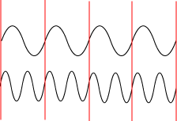
รูปที่ 3 คลื่นจากโน้ตสองตัวที่ห่างกันหนึ่งออกเตฟ

โน้ตที่ห่างกันออฟเตฟหนึ่งนั้นจะมีความใกล้เคียงกันมาก ซึ่งนักดนตรีจะอ้างถึงโน้ตเหล่านี้ในชื่อเดียวกัน เช่น โน้ตที่ห่างจาก “C natural” หนึ่งออฟเตฟ (หรือมากกว่า) ก็จะเรียกว่า “C natural” เช่นเดียวกัน
คำว่าออกเตฟมาจากภาษาลาตินแปลว่า “แปด” ซึ่งจริงๆแล้วคำว่าออฟเตฟถูกใช้โดยนักดนตรีที่สนใจเรื่องที่ว่าจะแบ่งเสียงในออฟเตฟออกเป็นระดับเสียงได้อย่างไร ในดนตรีตะวันตกฝั่งยุโรปและอเมริกาได้แบ่งแต่ละออฟเตฟออกเป็น 12 ระดับ แต่ใช้เพียง 7 ระดับในเมเจอร์สเกล (Major Scale) หรือ ไมเนอร์สเกล (Minor Scale) หนึ่งๆเท่านั้น โดยใช้ A, B, C, D, E, F, G แทนโน้ตแต่ละตัว รูปที่ 4 แสดงคีย์บอร์ดที่กำกับสัญลักษณ์ของโน้ตแต่ละตัวในสเกล
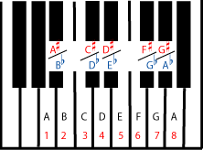
รูปที่ 4 คีย์บอร์ดที่แทนเสียงแต่ละระดับในออฟเตฟ

การแบ่งส่วนและแบ่งนับโน้ต (Note Segmentation and Quantization)
(แซ่เล้า และ สุทธิกุล, 2006) และ (Adams, Bartsch, & Wakefield, 2006) ได้บรรยายถึงการแบ่งส่วนและแบ่งนับโน้ต (Note Segmentation and Quantization) ไว้ดังนี้
การแบ่งส่วนโน้ต เป้นกระบวนการแบ่งโน้ตในเสียงดนตรีโดยการหาขอบเขตของโน้ตดนตรีแต่ละตัว กระบวนการนี้เป็นกระบวนที่ได้รับความสนใจเนื่องจากยังไม่มีวิธีการใดที่จะทำการแบ่งโน้ตได้โดยสมบูรณ์ การตัดโน้ตนั้นอาจทำได้หลายวิธี เช่น วิธีการใช้ Kalman Filter, RLS Filter, Non-linear LMS Filter เป็นต้น
การแบ่งนับโน้ต แบ่งออกได้เป็นสองประเภท คือ การแบ่งนับระดับเสียง (Pitch Quantization) และการแบ่งนับระยะเวลา (Duration Quantization)
- การแบ่งนับระดับเสียง เป็นกระบวนการประมาณระดับเสียงให้เป็นระดับเสียงที่เป็นตัวโน้ตดนตรี เช่น การแปลงระดับเสียงเป็น 12 ระดับใน 1 ออฟเตฟ หรือการแปลงระดับเสียงแบบหยาบซึ่งจะแปลงระดับเสียงออกมาน้อยกว่า 12 ระดับใน 1 ออกเตฟ เป็นต้น
- การแบ่งนับระยะเวลา เป็นการประมาณระยะเวลาของโน้ตแต่ละตัว (Note Duration) อาจทำได้โดยกำหนดช่วงเวลาให้กับตัวโน้ตแต่ละตัว ซึ่งจะทำให้ทราบถึงจังหวะของเพลงแบบคร่าวๆได้
โครงงานนี้มีความจำเป็นจะต้องแบ่งส่วนและแบ่งนับโน้ต โดยคุณภาพของด่านที่สร้างขึ้นมาได้ก็จะขึ้นอยู่กับประสิทธิภาพของการแบ่งส่วนและแบ่งนับโน้ตจากไฟล์เสียงเพลงเป็นหลัก

เทคนิคหรือเทคโนโลยีที่ใช้

อัลกอริธึมสำหรับการตรวจหาระดับเสียง
(Middleton, 2003) ได้บรรยายอัลกอริธึมสำหรับการหาระดับเสียง โดยอธิบายไว้ทั้งหมดสองวิธีดังต่อไปนี้

การหาค่าสหสัมพัทธ์อัตโนมัติ (Autocorrelation)
อัลกอริธึมนี้ใช้ความจริงที่ว่าสัญญาณคาบนั้นถึงแม้ว่าจะไม่ใช่คลื่นไซน์ล้วน (Pure Sine Wave) ก็ตาม ก็ยังคล้ายกันจากคาบหนึ่งสู่อีกคาบหนึ่ง นี่เป็นสิ่งที่เป็นจริงถึงแม้ว่าสัญญาณจะเปลี่ยนแอมพลิจูดตามเวลาต่างๆ โดยการเปลี่ยนแปลงเหล่านี้จะต้องไม่เกิดขึ้นเร็วจนเกินไปด้วย
การหาระดับเสียงสามารถทำได้โดยสร้าง หน้าต่าง (Window) ของสัญญาณขึ้นมา โดยที่ความกว้างของหน้าต่างจะกว้างกว่าสองเท่าของคาบที่ยาวที่สุดที่เราจะวัด ในที่นี้จะยกตัวอย่างหน้าต่างขนาด 1200 ตัวอย่าง (Samples) โดยใช้อัตราการชักตัวอย่างที่ 44,100 KHz
โดยการใช้ส่วนของสัญญาณนี้ เราจะสร้าง ฟังก์ชันสหสัมพัทธ์อัตโนมัติ (Autocorrelation Function) ขึ้นมา โดยให้ r(s) แทนผลรวมของค่าสัมบูรณ์ของผลต่างระหว่างสัญญาณสองสัญญาณ โดยสัญญาณหนึ่งเริ่มต้นที่จุดเริ่มต้นของหน้าต่าง ในขณะที่อีกสัญญาณเริ่มต้นที่ระยะห่างจากจุดเริ่มต้นของหน้าต่างไปเท่ากับ s ตัวอย่าง รูปที่ 5 แสดงสัญญาณสองสัญญาณที่ค่า s ค่าหนึ่ง และ รูปที่ 6 แสดงค่าของฟังก์ชันสหสัมพัทธ์ r(s)
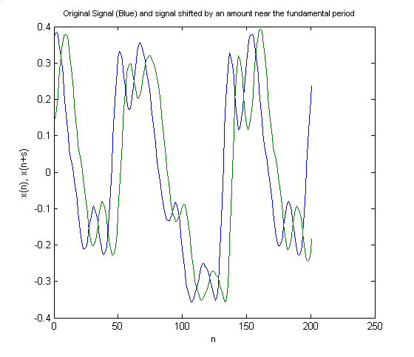
รูปที่ 5 สัญญาณสองสัญญาณที่นำมาเปรียบเทียบกันในการหาค่าของ r(s)
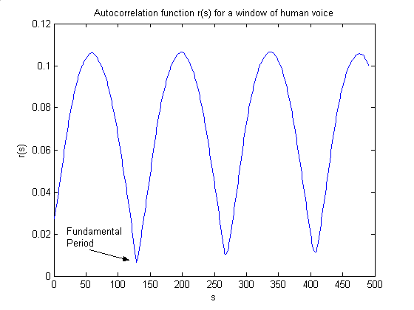
รูปที่ 6 ค่าของฟังก์ชันสหสัมพัทธ์อัตโนมัติ
จาก รูปที่ 6 จะเห็นได้ว่าฟังก์ชันสหสัมพัทธ์อัตโนมัติมีค่าต่ำสุดที่ s มีค่าประมาณ 130 ซึ่งจุดต่ำสุดจุดแรกนี่เองที่จะเป็นคาบมูลฐานของสัญญาณในหน้าต่าง เรานำค่านี้ไปเพื่อคำนวณความถี่มูลฐานได้
จะเห็นได้ชัดว่าการหาค่าสหสัมพัทธ์อัตโนมัตินั้นใช้การคำนวณสูงมาก (Middleton, 2003) ได้เสนอขั้นตอนในการทำให้การคำนวณเร็วขึ้นโดยการอิงผลจากการคำนวณค่า s ในหน้าต่างก่อนหน้ามาใช้หาจุดเริ่มต้นในการคำนวณครั้งใหม่ ซึ่งทำให้ประสิทธิภาพในการทำงานเพิ่มขึ้นถึง 70% และเรียกวิธีการนี้ว่าการหาค่าสหสัมพัทธ์อัตโนมัติแบบเร็ว (FAST-Autocorrelation)
ข้อจำกัดของวิธีนี้คือทนทานต่อสัญญาณรบกวนได้บ้าง แต่อัตราการชักตัวอย่างจะมีผลมากต่อการทำงานของอัลกอริธึม เพราะอัตราการชักตัวอย่างจะเป็นตัวกำหนดความละเอียดของระดับเสียงที่หาได้โดยตรง นอกจากนี้วิธีนี้ยังใช้การคำนวณอย่างมหาศาล เว้นแต่จะใช้การหาค่าสหสัมพัทธ์อัตโนมัติแบบเร็วเข้าช่วย ซึ่งก็จะทำให้เวลาลดลงมากจนอาจเข้าใกล้เวลาเชิงเส้น

อัลกอริธึมการคูณค่าฮาร์โมนิคในสเปกตรัม (Harmonic Product Spectrum)
ถ้าสัญญาณที่รับเข้ามาเป็นโน้ตดนตรีแล้ว สเปรกตรัมที่ของสัญญาณนี้ก็จะต้องประกอบด้วยจุดยอดที่ประกอบด้วยความถี่มูลฐานและส่วนประกอบทางฮาร์โมนิคที่ความถี่ที่เป็นจำนวนเต็มเท่าของความถี่มูลฐาน ดังนั้น หากเราบีบอัดสเปรกตรัมที่ได้มานี้ด้วยการหารด้วยจำนวนเต็มเท่า (Downsampling) และเปรียบเทียบกับสเปรกตรัมก่อนการบีบอัดจะพบว่ามีจุดยอดที่เห็นเด่นชัดที่สุด ยกตัวอย่างเช่น จุดยอดแรกของสเปรกตรัมก่อนการบีบอัด จะตรงกับจุดยอดที่สองของสเปรกตรัมที่ถูกบีบอัดโดยการหารด้วย 2 สุดท้ายแล้วเราจึงนำสเปรกตรัมที่บีบอัดทั้งหมดมาคูณเข้าด้วยกัน จะเห็นจุดยอดจุดแรกชัดขึ้นมาซึ่งนั่นก็คือความถี่มูลฐาน
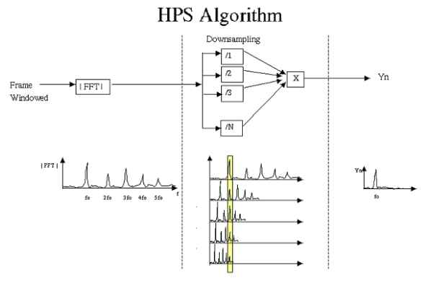
รูปที่ 7 การทำงานของอัลกอริธึมการคูณค่าฮาร์โมนิคในสเปรกตรัม
วิธีการที่ใช้จะเริ่มจากการกำหนดขนาดของหน้าต่างรวมถึงระยะห่างระหว่างหน้าต่างขึ้น แล้วจึงทำการแปลงจากโดเมนเวลาสู่โดเมนความถี่โดยใช้ STFT (Short Time Fourier Transform) การทำงานต่อมาของอัลกอริธึมนี้แบ่งออกเป็นสองขั้นตอนที่ชัดเจนคือ การบีบอัดสเปรกตรัม และการคูณสเปรกตรัมเข้าด้วยกัน
ถึงแม้วิธีนี้จะสามารถทำการคำนวณได้อย่างรวดเร็วและทนทานต่อสัญญาณรบกวน แต่ข้อจำกัดของวิธีนี้คือความละเอียดของระดับเสียงที่ได้จะขึ้นกับความกว้างในการทำ FFT ซึ่งหากต้องการความละเอียดมากก็ต้องทำ FFT กว้างและเสียเวลามากขึ้นตามไปด้วย

เครื่องมือที่ใช้ในการพัฒนา
- Microsoft Visual Studio 2008 สำหรับการพัฒนาโปรแกรมด้วยภาษา C++ และ C# เพื่อใช้พัฒนาส่วนการก่อกำเนิดด่านบน .NET Framework 3.5 และส่วนโปรแกรมตัวอย่างสำหรับประเมินเสียงร้องเพลง
- MathWorks MATLAB สำหรับการวิเคราะห์สัญญาณเสียง ใช้ในขั้นตอนการวิจัย

รายละเอียดโปรแกรมที่จะพัฒนา

Input/output Specification
โปรแกรมตัวอย่างที่เป็นการสาธิตวิธีการก่อกำเนิดด่าน มีข้อมูลนำเข้าและส่งออกที่สำคัญดังนี้
ชื่อ | ประเภท | รายละเอียด
ไฟล์เสียง | Input | เป็นไฟล์เสียงในรูปแบบ MP3 ที่ต้องการก่อกำเนิดด่านขึ้นมา
ไฟล์ด่าน | Output | ด่านที่ก่อกำเนิดขึ้น เพื่อนำไปใช้ต่อในโปรแกรมตัวอย่างที่เป็นเกมคาราโอเกะ

โปรแกรมตัวอย่างที่เป็นเกมคาราโอเกะที่พัฒนาขึ้นเพื่อทดสอบด่านที่ได้จากการก่อกำเนิด มีข้อมูลนำเข้าและส่งออกที่สำคัญดังนี้

ชื่อ | ประเภท | รายละเอียด
ไฟล์เสียง | Input | เป็นไฟล์เสียงในรูปแบบ MP3 ซึ่งต้องเล่นในขณะที่ผู้ใช้กำลังร้องเพลง
เสียงร้องเพลงของผู้ใช้ | Input | เสียงร้องเพลงของผู้ใช้ชณะกำลังเล่นเกมที่ได้มาจากการสุ่มตัวอย่าง (Sampling) มาจากอุปกรณ์รับข้อมูลคือไมโครโฟน
ไฟล์ด่าน | Input | ด่านที่ก่อกำเนิดขึ้นจากโปรแกรมตัวอย่างสำหรับการก่อกำเนิดด่านที่ได้พัฒนาขึ้น
การประเมิน | Output | การประเมินในรูปแบบของคะแนนที่ระบบแสดงให้ผู้ใช้เห็นตลอดเวลาของการเล่นเกม และตอนเล่นเกมจบ
การแสดงตำแหน่งในเพลง | Output | มีการแสดงว่าขณะนี้ผู้เล่นกำลังร้องเพลงอยู่ที่ตำแหน่งใดของเพลงและต้องร้องด้วยระดับเสียงอย่างไร โดยแสดงในลักษณะคล้ายแผนภูมิแท่ง (ดูรูปประกอบที่ รูปที่ 1 หน้าจอส่วนที่เป็นการให้คะแนนเสียงร้องของเกมร็อคแบนด์ (Rock Band))

Functional Specification
- ก่อกำเนิดด่านจากไฟล์เสียง ผู้ใช้ทำการเลือกเพลงในรูปแบบไฟล์ MP3 เพื่อให้โปรแกรมก่อกำเนิดด่านขึ้น
- ประเมินเสียงร้องเทียบกับด่าน ผู้ใช้เลือกเพลงที่ต้องการร้องและร้องเพลง ระบบจะประเมินเสียงร้องของผู้ใช้และให้คะแนนในแบบทันกาล (Real-time)
- การ เพิ่ม/ลด/ลบ/แก้ไข เพลง ผู้ใช้ทำการเพิ่ม ลด ลบ หรือ แก้ไข เพลงในโปรแกรมได้

Architectural Design
รูปที่ 8 แสดงส่วนประกอบของซอฟแวร์โดยรวม จะมีส่วนประกอบที่สำคัญสองส่วนคือโปรแกรมสำหรับก่อกำเนิดด่าน และโปรแกรมเกมคาราโอเกะสำหรับการทดสอบด่าน
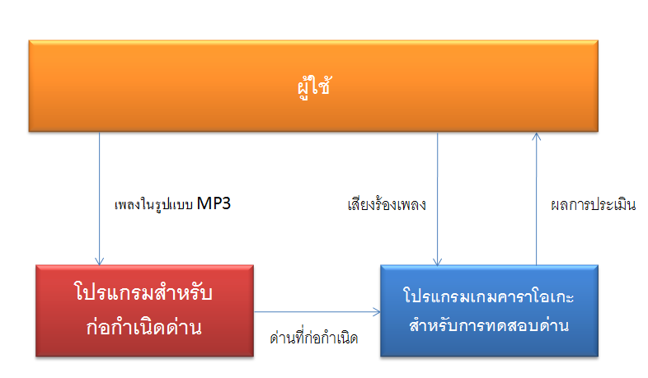
รูปที่ 8 แสดงส่วนประกอบของซอฟแวร์โดยรวม

ขอบเขตและข้อจำกัดของโปรแกรมที่พัฒนา
โปรแกรมตัวอย่างที่พัฒนาขึ้นทำงานบนระบบปฎิบัติการ Microsoft Windows XP/Vista เท่านั้น และไฟล์เสียงที่ใช้ต้องอยู่ในรูปแบบ MP3 เท่านั้น

บรรณานุกรม
Adams, N. H., Bartsch, M. A., & Wakefield, G. H. (2006, January). Note Segmentation and Quantization. IEEE Transactions on Audio, Speech, and Language Processing, Vol. 14, No. 1 , p. 131.
Alexander. (n.d.). Ultrastar Deluxe. Retrieved from Ultrastar Deluxe: http://ultrastardx.sourceforge.net/
Harmonix Music Systems. (2007). Rock Band. Retrieved from Rock Band: http://www.rockband.com
Harmonix Music Systems. (2004). Xbox.com | Karaoke Revolution - Game Detail Page. Retrieved from Xbox.com: http://www.xbox.com/en-US/games/k/karaokerevolution/
Li, Y., & Wang, D. (2005). Detecting Pitch of Singing Voice in Polyphonic Audio. Columbus, OH, 43210-1277, USA: Department of Computer Science and Engineering & Center of Cognitive Science, The Ohio State University.
Middleton, G. (2003, Dec 17). Pitch Detection Algorithms. Retrieved from Connexions: http://cnx.org/content/m11714/latest/
Schmidt-Jones, C. (2006, Mar 29). Frequency, Wavelength, and Pitch. Retrieved from Connexions: http://cnx.org/content/m11060/latest/
Schmidt-Jones, C. (2007, Mar 1). Octaves and the Major-Minor Tonal System. Retrieved from Connexions: http://cnx.org/content/m10862/latest/
Sony Computer Entertainment. (2003). SingStar. Retrieved from SingStar: http://www.us.playstation.com/singstar/
Velikic, G., Titlebaum, E. L., & Bocko, M. F. (2004). Musical Note Segmentation Employing Combined Time and Frequency Analyses. NY 14627, USA: Music Research Lab and ECE Department - University of Rochester.
สมบูรณ์ แซ่เล้า, และ ธนนท์ สุทธิกุล. (2006). การพัฒนาระบบประเมินเสียงร้องเพลง. กรุงเทพฯ: ภาควิชาวิศวกรรมคอมพิวเตอร์ คณะวิศวกรรมศาสตร์ จุฬาลงกรณ์มหาวิทยาลัย.

